Belek-tur med Borregaard 5.-12. november 2022
Lørdag 5. november møttes 17 golfentusiaster opp på parkeringen til golfklubben vår. Buss fra Juel Johansen kjørte oss trygt til Gøteborg og Landvetter.
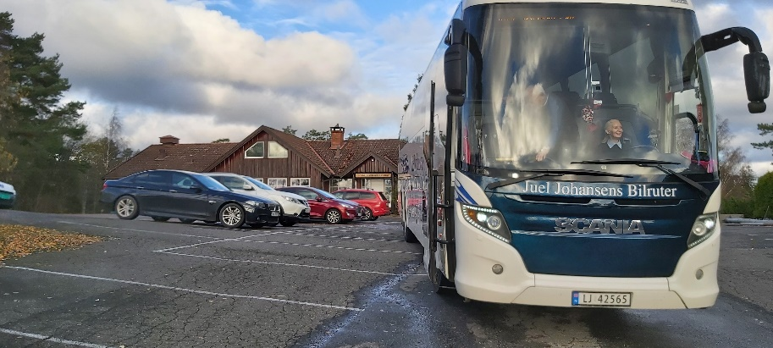

Kaya Belek, hotellet vi bodde på innfridde virkelig med fine fasiliteter og god mat og drikke.
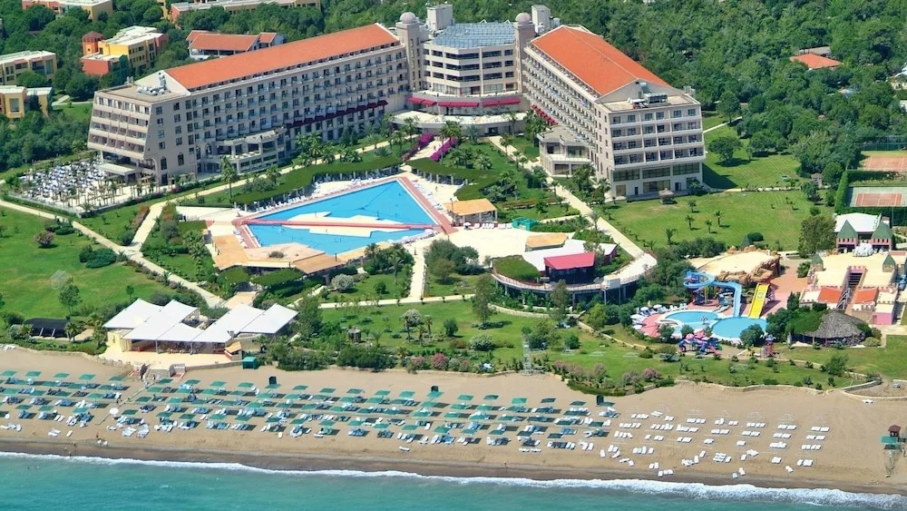

Vi spilte på Kaya 4 dager, og en dag på Sueno golf, for de som ønsket det. Opplevelsene var mange og positive. En uke med bare hygge og gode opplevelser dag for dag.
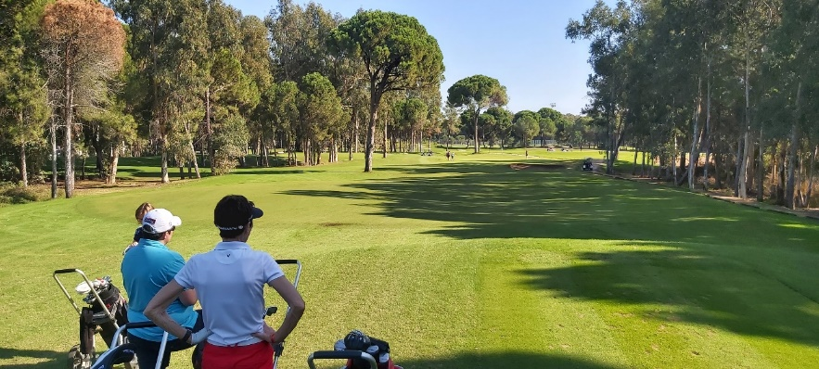
Flotte baneforhold, vakkert vært og bare hyggelige mennesker Astrid passet på at flightene ble satt opp med variasjon hver dag, med og uten golfbiler.
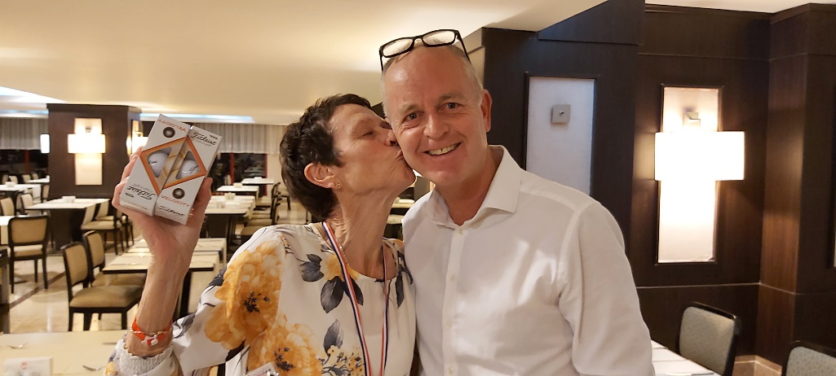

Og ble vi glad når det premieringen kom på kvelden? – Ja, vi lar bildet tale for seg selv. Vår supre reiseleder hadde hver dag planene klare med felles måltider og kveldssamlinger for de som ønsket det, og det gjorde vi jo alle!
Så flotte baner, så flott vær, så utrolig herlig tur!
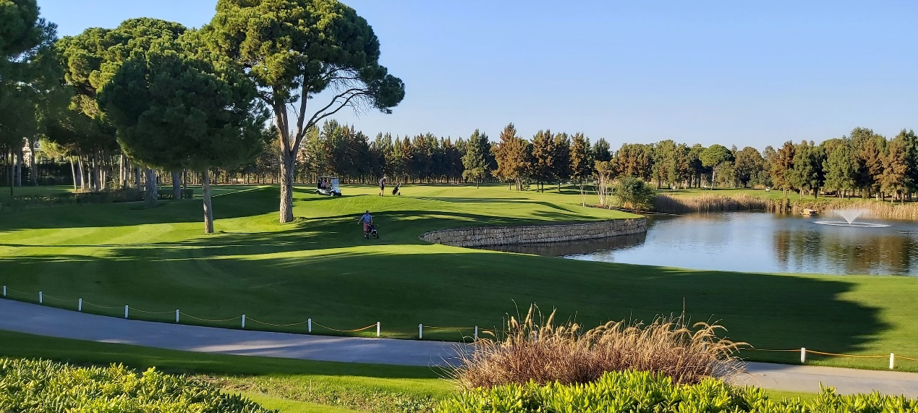
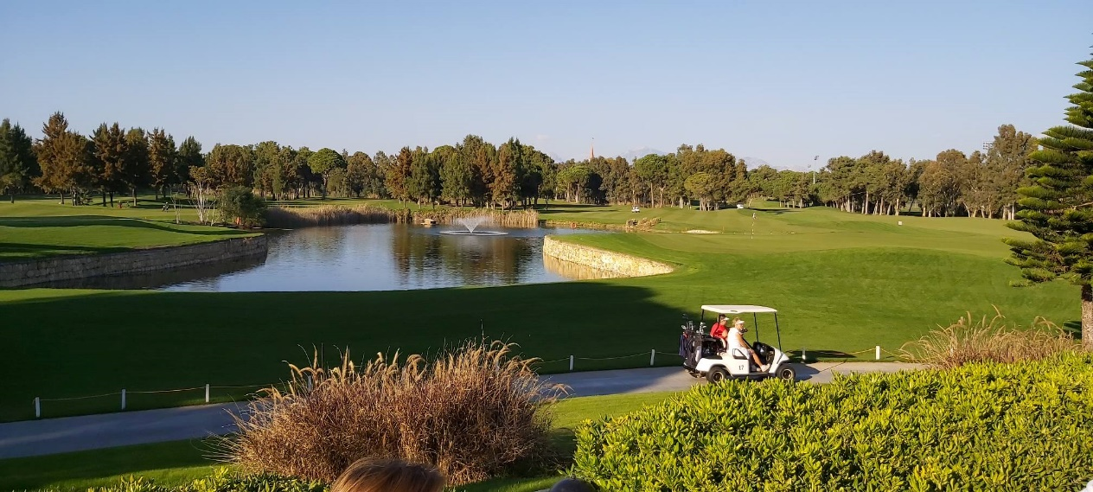

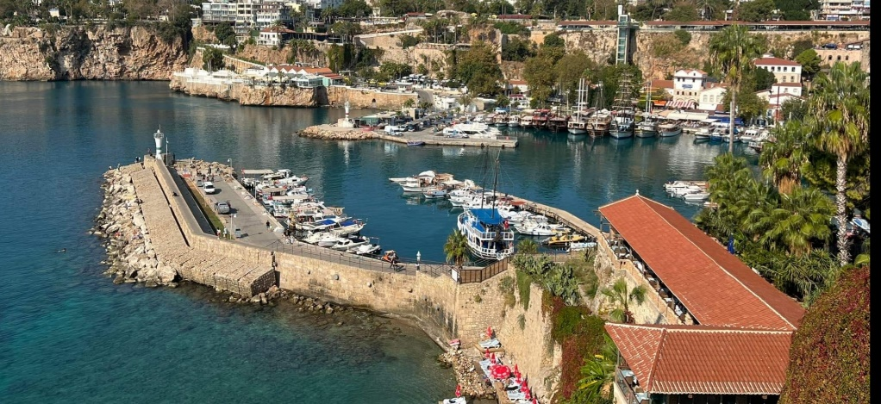

Ikke alle spilte golf, så en tur i gamlebyen eller en deilig dag på stranda smakte like godt. Også vi som spilte golf, fikk en deilig dag på stranda, herlig bad i havet med godt over 20 grader. Og som slike turer har, noe godt i glasset både inne og ute.

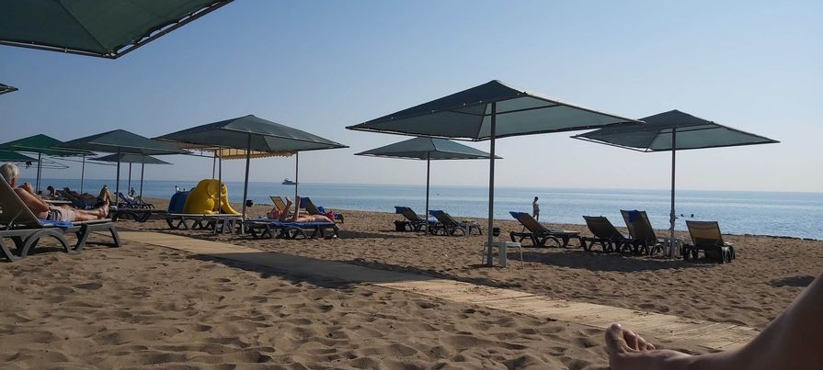
Vi takker for en uforglemmelig tur og alle de fine folka vi delte dette med. Vi gleder oss allerede til november 2023, da vår oppnevnte reiseleder allerede har nye planer for en ny tur. En stor takk til Hans Jørgen som hadde full kontroll fra start til mål.
Mona og Harald

